МЕТОДИЧЕСКИЕ УКАЗАНИЯ

«ОФОРМЛЕНИЕ КУРСОВЫХ И ДИПЛОМНЫХ ПРОЕКТОВ»

2024

## **Порядок расположения документов дипломного проекта**

Структурными документами пояснительной записки являются:

– титульный лист;

– ведомость документов (для дипломных проектов);

– задание студенту;

– содержание;

– введение;

– основная часть;

– заключение;

– библиографический список;

– приложения.

Все листы пояснительной записки дипломного проекта брошюруются и переплетаются в папки. Не допускается применять картонные папки и скоросшиватели различного типа.

## **Общие положения и требования**

Объем текстовой документации дипломного проекта составляет от 50 и более страниц печатного текста, включая таблицы, рисунки. Объем графических документов дипломного проекта от 2 и более листов формата А1.

Текст документа должен быть выполнен печатным способом с использованием компьютера и принтера на одной стороне листа белой бумаги формат А4 с интервалом 1,5 строки выравнивание по ширине страницы. Цвет шрифта должен быть черным, высота букв, цифр и других знаков — не менее 2,5 мм. При компьютерном наборе текста используется шрифт Times New Roman, GOST type А, во всем документе шрифтом одного размера и типа (в том числе «Ведомость документов» и «Содержание»).

Размер шрифта: для текста – 14, для формул – 14, для таблиц приложений, примечаний, сносок и примеров – 10, 12 или 14, для шифра в основной надписи – 16, для заголовков разделов – 16, для нумерации страниц – 14.

Использование различных сочетаний размеров шрифта в одном документе не допускается.

Использование различных гарнитур шрифта в одном документе не рекомендуется.

При этом необходимо соблюдать следующие отступы от края листа *(параметры страницы* при компьютерном наборе) при использовании листов со стандартной рамкой: правый 10 мм, верхний – 15 мм, нижний — 30 мм, левый — 25 мм, без рамки: левое – 30, правое – 10, нижнее и верхнее 20 мм.

Расстояние от рамки формы до границ текста документа в начале и в конце строк должно быть 3…5 мм.

Расстояние от верхней рамки до первой строки 10 мм, от основания нижней строки текста до нижней рамки формата – 10 мм.

Абзацы в тексте начинают отступом, равным 12,5 мм. Абзацный отступ должен быть одинаковым по всему тексту документа.

## **Построение и изложение текста пояснительной записки для курсового и дипломного проекта**

*Пояснительная записка (ПЗ)* — текстовый конструкторский документ, содержащий описание устройства и принцип действия разрабатываемого изделия, а также обоснование принятых при его разработке технических и технико-экономических решении (ГОСТ 2.106-96).

Пояснительную записку составляют по правилам, изложенным ГОСТ 2.105-2019 на листах формата А4, а необходимые схемы, таблицы, и чертежи допускается выполнять в документе или приложениях к документу на листах любых форматов, установленных стандартом.

Содержание, расположение и размеры граф основных надписей, дополнительных граф на текстовых документах пояснительной записки:

– для конструкторских документов по ГОСТ 2.104—88

* первый лист текстового документа – по форме 2 (рисунок 1);
* последующие листы текстового документа – по форме 2а (рисунок 2);

– для архитектурно-строительной и инженерно-строительной документации по ГОСТ 21.101-97

* первый лист текстового документа – по форме 5 (рисунок 3);
* последующие листы текстового документа – по форме 6 (рисунок 4).

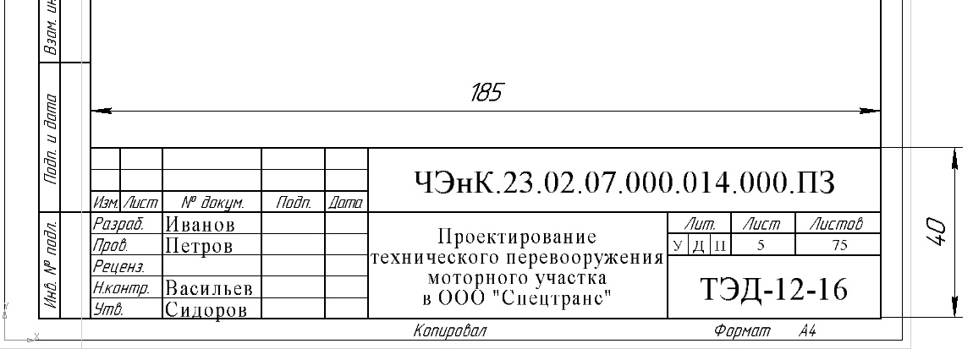

Рисунок 1 – Основная надпись по форме 2

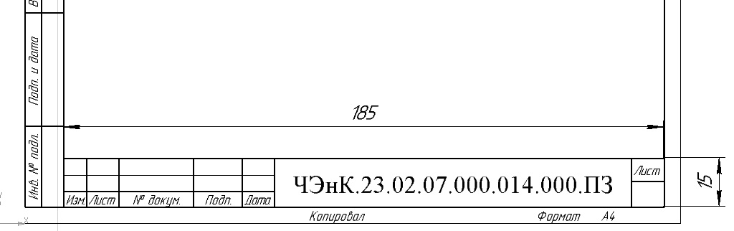Рисунок 2 – Основная надпись по форме 2а

В строке «Разработал» всегда записывают фамилию студента; в строке «Проверил» — фамилию преподавателя, принимающего курсовой проект, или фамилию руководителя дипломного проекта; в свободной строке (между строкой «Проверил» и «Н. Контроль») при выполнении дипломного проекта рецензент записывает свою фамилию. Строку заполняют по форме: «Реценз.». В строке «Утв.» записывают фамилия председателя ЦК, в соответствующей графе он расписывается после отправки студента на рецензию.

Рецензирование работ ведется специалистами предприятий, организаций, преподавателями других образовательных учреждений, хорошо владеющими вопросами, связанными с тематикой выпускных квалификационных работ.

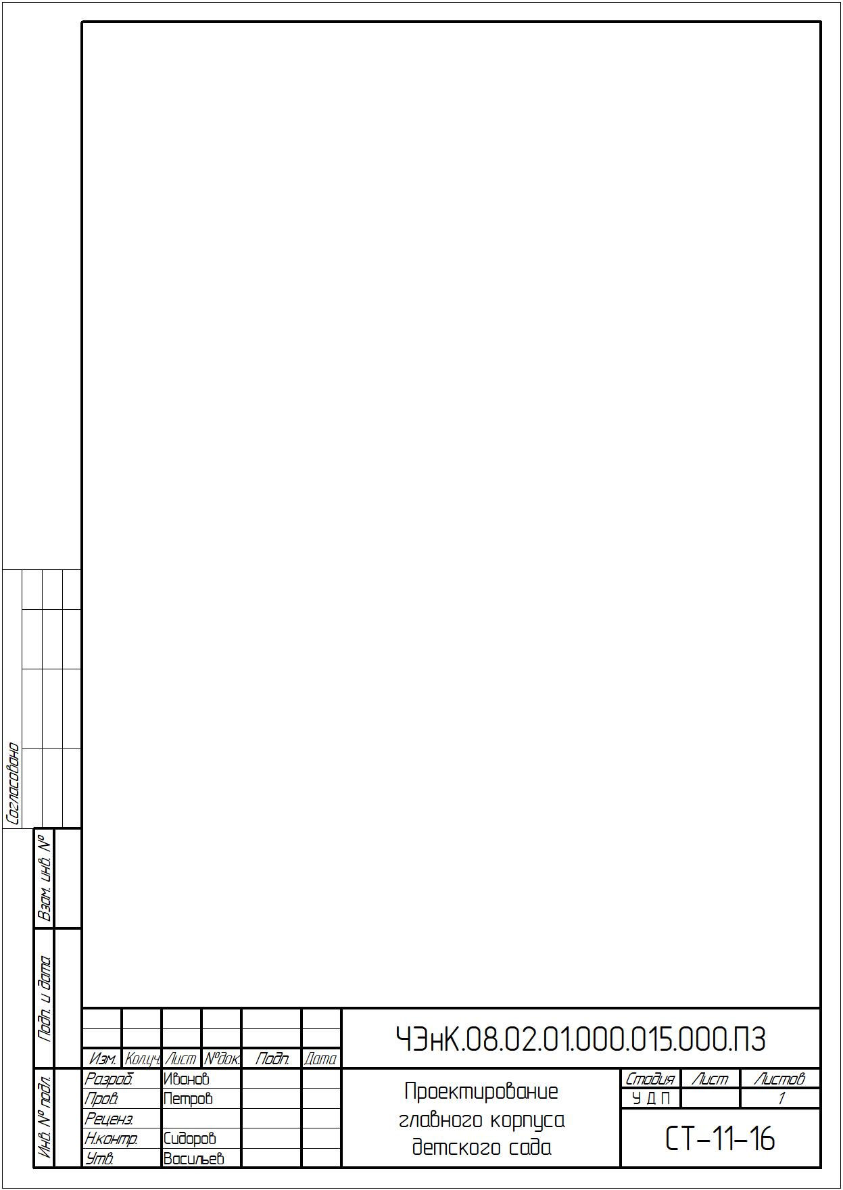

Рисунок 3 – Основная надпись по форме 5

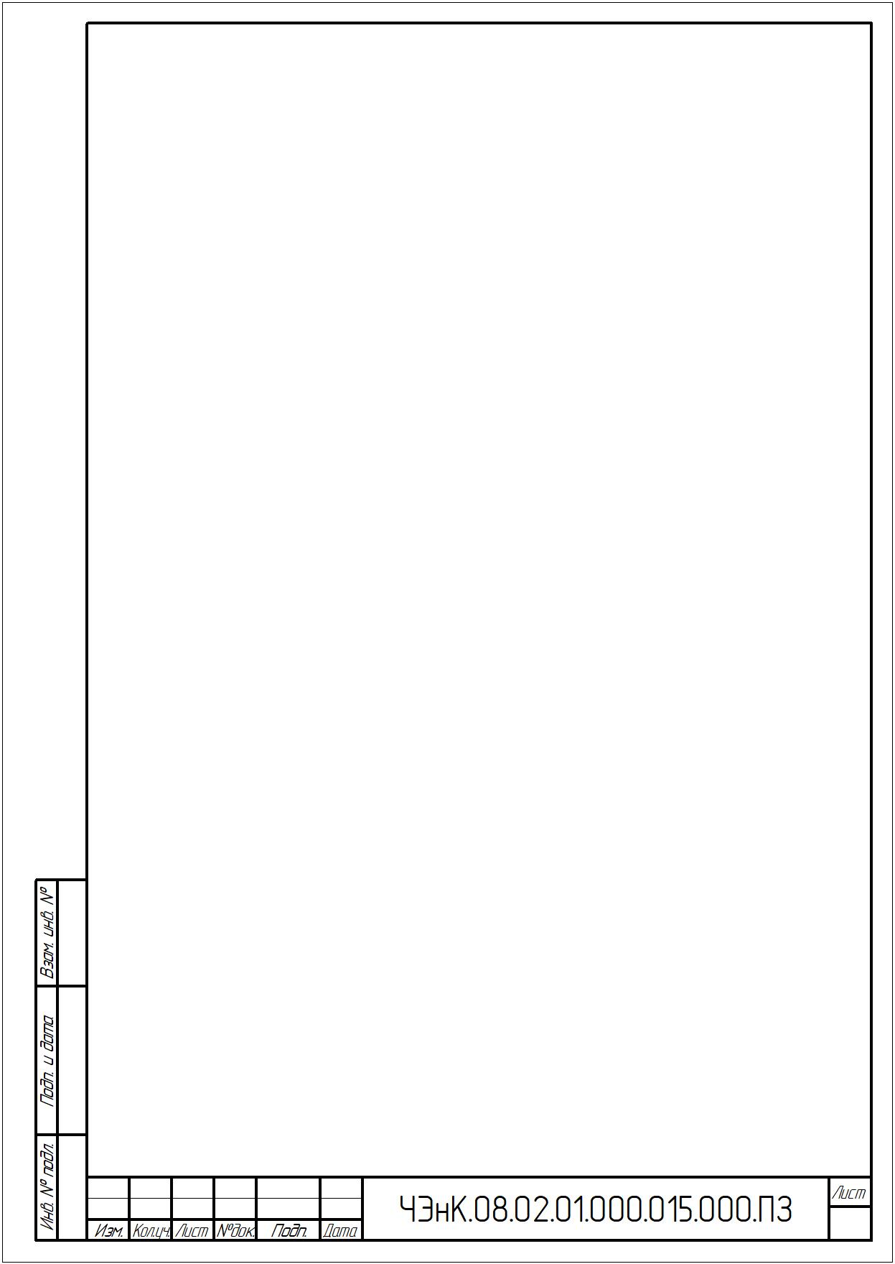

Рисунок 4 – Основная надпись по форме 6

### **Содержание**

*Содержание* включает все структурные элементы документ, которые входят в его состав (введение, наименование всех разделов и подразделов основной части, заключение, библиографический список, приложения) с указанием номеров листов, с которых начинаются эти элементы в документе.

В *Содержание* приводят порядковые номера и заголовки разделов (при необходимости – подразделов), обозначения приложений. При этом после заголовка каждого из указанных структурных элементов ставят отточие, а затем приводят номер страницы, на которой начинается данный структурный элемент.

Номера разделов приводятся без абзацного отступа.

Номера подразделов приводят после абзацного отступа, равного двум знакам, относительно номеров разделов.

При необходимости продолжения записи заголовка раздела или подраздела на второй (последующей) строке его начинают на уровне начала этого заголовка на первой строке, а при продолжении записи заголовка приложения – на уровне записи обозначения этого приложения.

*Содержание* размещают после ведомости документов и задания, начиная с новой страницы, при необходимости, на последующих листах. При этом слово «Содержание» записывают в верхней части первой страницы, посередине, без абзацного отступа, с прописной буквы и выделяют полужирным шрифтом размером шрифта 16.

На первом листе содержания выполняется основная надпись по форме 2 (5 – для строительных специальностей) на последующих по форме 2а (6 – для строительных специальностей).

Номера разделов и подразделов по тексту документа и в содержании должны совпадать.

Структурные элементы документа: введение, заключение, библиографический список, приложения – номеров разделов не имеют.

### **Введение**

Введение – это вступительная часть ДП и ДР (курсовой работы (проекта)), в которой обосновываются актуальность выбранной темы, цель и поставленные задачи.

Коррективы во введении могут быть внесены после написания ДП и ДР.

Актуальность темы работы раскрывается в двух направлениях:

– теоретическом;

– практическом.

Цель – это то, что необходимо достигнуть в процессе работы. (Например: «цель дипломного проекта – спроектировать электронное устройство»).

Формулируя задачи, следует помнить, что при их решении фактически задается алгоритм работы. Каждая следующая задача может решаться только на основе результата решения предыдущей.

Объем введения должен быть в пределах 1…2 страницы.

Слово «Введение» записывают в виде заголовка посередине с прописной буквы и выделяют полужирным шрифтом.

### **Заключение**

Заключение – это последовательное логически стройное изложение итогов и их соотношение с общей целью и конкретными задачами, поставленными и сформулированными во введении.

В нем даются выводы по всему тексту проделанной работы:

– краткая характеристика теоретических основ работы;

– несмотря на то, что все уже сказано и подробно изложено в тексте основной части, в заключении студент снова обращается к проделанной работе, чтобы кратко воспроизвести логическую схему работы. Необходимо четко сформулировать и последовательно изложить полученные в ходе исследования промежуточные и основные выводы;

– практические рекомендации, как результат исследования;

– при изложении выводов обязательно указать авторскую роль в проведённой работе (что разработано, предложено автором, точки зрения, выводы, расчеты и так далее);

– отразить, насколько выполнена поставленная цель и насколько полно в работе раскрыта формулировка выпускной работы. Заключение должно подвести итог решения тех задач, которые были во введении и рассмотрены в выпускной работе.

Текст заключения должен быть написан так, чтобы выводы соотносились с поставленными во введении целью и задачами исследования.

Слово «Заключение» записывают в виде заголовка посередине с прописной буквы и выделяют полужирным шрифтом.

### **Библиографический список**

В конце текстового документа приводится библиографический список, который содержит источники, используемые в процессе подготовки текста: цитируемые, упоминаемые, а также имеющие непосредственное отношение к исследуемой теме.

Библиография должна включать в себя не менее 20 источников. При этом источники должны быть опубликованы за последние 5 лет.

Обзор литературы должен показать знакомство обучающегося со специальной литературой, его умение систематизировать источники, критически их рассматривать, выделять существенное, оценивать ранее сделанное другими исследователями, определять главное в современном состоянии изученности темы.

В качестве заглавия списка литературы используются стандартные названия, такие как:

– Список использованных источников;

– Библиографический список.

Библиографический список составляют в алфавитном порядке и включают в содержание документа. Список литературы должен иметь общую с остальной частью документа сквозную нумерацию страниц. Сведения об источниках приводятся в соответствии с требованиями ГОСТ Р 7.0.100-2018 «Система стандартов по информации, библиотечному и издательскому делу. Библиографическая запись. Библиографическое описание».

Оформление списка библиографии ГОСТ Р 7.0.100-2018.

Список должен содержать сведения об источниках, использованных при написании работы. Источники указываются в алфавитном порядке.

Порядок расположения источников:

– законодательные и нормативные документы,

– ГОСТы,

– СНиПы,

– ТУ,

– книги,

– статьи,

– электронные ресурсы.

Описание законодательных материалов.

1 **Земельный кодекс Российской Федерации** : Федеральный закон от 25.10.2001 № 136-ФЗ (ред. от 02.08.2019) // Собрание законодательства Российской Федерации. – 2001. – № 44. – ст. 4147, 1448.

или (электронный)

2 **Земельный кодекс Российской Федерации** : Федеральный закон от 25.10.2001 № 136-ФЗ (ред. от 02.08.2019) // КонсультантПлюс : [сайт]. – URL: http://www.consultant.ru/document/Cons_doc_LAW_33773/ (дата обращения: 28.09.2019).

3 **Об образовании в Российской Федерации** : Федеральный закон от 29.12.2012 № 273-ФЗ : с изм. на 26 июля 2019 г. // Техэксперт : [сайт]. – URL: http://docs.cntd.ru/document/zakon-rf-ob-obrazovanii-v-rossijskoj-federacii (дата обращения: 28.09.2019).

4 **О противопожарном режиме (вместе с «Правилами противопожарного режима в Российской Федерации»)** : Постановление Правительства РФ от 25.04.2012 № 390 // Техэксперт : [сайт]. – URL: http://docs.cntd.ru/document/902344800 (дата обращения: 10.06.2019).

Описание стандартов, нормативно-технической документации

5 **ГОСТ 33980-2016**. Продукция органического производства. Правила производства, переработки, маркировки и реализации (с Поправкой). – Москва : Стандартинформ, 2016. – 85 с.

6 **ГОСТ Р 58090-2018**. Клиническое обследование непродуктивных животных. Общие требования. – Москва : Стандартинформ, 2018. – 12 с.

или (электронный)

7 **ГОСТ Р ИСО 1999-2017**. Акустика. Оценка потери слуха вследствие воздействия шума. – // Техэксперт : [сайт]. – URL: http://docs.cntd.ru/document/1200157242 (дата обращения: 29.08.2019).

8 **СНиП 23-03-2003**. Защита от шума // Техэксперт : [сайт]. – URL: http://docs.cntd.ru/document/1200035251 (дата обращения: 28.08.2019).

9 **СП 48.13330.2011**. Организация строительства. Актуализированная редакция СНиП 12-01-2004 (с Изменением № 1) : утв. Приказ Минстроя России от 26.08.2016 № 597 // Техэксперт : [сайт]. – URL: http://docs.cntd.ru/document/1200084098 (дата обращения: 12.03.2019).

10 **ЕНиР Сборник Е 1**: Внутрипостроечные транспортные работы // Библиотека нормативной документации: [сайт]. – URL: https://files.stroyinf.ru/Data2/1/4294854/4294854152.pdf (дата обращения: 08.04.2019).

11 **СанПиН 2.2.1/2.1.1.1278-03**. Гигиенические требования к естественному, искусственному и совмещенному освещению жилых и общественных зданий : с изм. от 15 марта 2010 г. // Меганорм : [сайт]. – URL: https://meganorm.ru/Data2/1/4294844/4294844923.htm (дата обращения: 28.08.2019).

Описание книги одного автора

12 **Барсуков, Н. П.** Цитология, гистология, эмбриология : учебное пособие / Н. П. Барсуков. – Санкт-Петербург : Лань, 2019. – 248 с. – ISBN 978-5-8114-3341-4.

13 **Борхунова, Е. Н.** Цитология и общая гистология. Методика изучения препаратов : учебно-методическое пособие / Е. Н. Борхунова. – 2-е изд., стер. – Санкт-Петербург : Лань, 2017. – 144 с. – ISBN 978-5-8114-2782-6.

14 **Гринько, А. А.** История России : учебное пособие / А. А. Гринько. – Благовещенск : Изд-во Дальневост. гос. аграр. ун-та, 2018. – 200 с. – ISBN 978-5-9642-0375-9.

Описание книги двух авторов

15 **Низкий, С. Е.** Залежные земли Амурской области: сукцессии и ресурсы : монография / С. Е. Низкий, А. А. Муратов. – Благовещенск : Изд-во Дальневост. гос. аграр. ун-та, 2016. – 266 с. – ISBN 978-5-9642-0385-8.

16 **Кухаренко, Н. С**. Определение возраста птиц, домашних животных и их плодов : учебное пособие / Н. С. Кухаренко, А. О. Фёдорова. – Благовещенск : Изд-во Дальневост. гос. аграр. ун-та, 2018. – 56 с.

17 **Васильев, В. К.** Ветеринарная офтальмология и ортопедия : учебное пособие / В. К. Васильев, А. Д. Цыбикжапов. – Санкт-Петербург : Лань, 2017. – 188 с. – ISBN 978-5-8114-2490-0.

Описание книги трех авторов

18 **Буторина, Т. Е.** Болезни и паразиты культивируемых и промысловых беспозвоночных и водорослей : учебное пособие / Т. Е. Буторина, В. Н. Кулепанов, Л. В. Зверева. – 2-е изд., стер. – Санкт-Петербург : Лань, 2018. – 124 с. – ISBN 978-5-8114-3124-3.

19 **Аршаница, Н. М.** Ихтиопатология. Токсикозы рыб : учебник / Н. М. Аршаница, А. А. Стекольников, М. Р. Гребцов. – 2-е изд., перераб. и доп. – Санкт-Петербург : Лань, 2019. – 264 с. – ISBN 978-5-8114-4403-8.

Описание книги без авторов

20 **Санитарная микробиология** : метод. указ. к преддиплом. практике / сост.: Т. В. Федоренко, З. А. Литвинова. – Благовещенск : Изд-во Дальневост. гос. аграр. ун-та, 2017. – 66 с.

21 **Электрические аппараты** : учебник и практикум / под ред. П. А. Курбатова. – Москва : Юрайт, 2018. – 247 с. – ISBN 978-5-9916-9715-6.

Статья из журнала

22 **Тихомиров, А. И.** Эффективность государственной поддержки племенного животноводства / А. И. Тихомиров, Т. Е. Маринченко // Техника и оборудование для села. – 2019. – № 7. – С. 39-42.

23 **Козлова, И. И.** Тенденции формирования промышленного сортимента земляники в Российской Федерации / И. И. Козлова // Садоводство и виноградарство. – 2019. – № 2. – С. 25-32.

или (электронный)

24 **Выбор оптимальных технологических линий по подготовке кормовых материалов к длительному хранению** / С. В. Щитов, Ю. Р. Самарина, К. Б. Постовитенко, Е. С. Князева // АгроЭкоИнфо. – 2018. ‒ № 4. – URL: http://agroecoinfo.narod.ru/journal/STATYI/2018/4/st_407.doc (дата обращения: 29.08.2019).

25 **Increasing the Efficiency of Transport and Technological Complexes Used in Crop Harvesting** / S.V. Shchitov, Z. F. Krivutsa, Yu. B. Kurkov, A. V. Burmaga [et al.]. – DOI 10.3923/jeasci.2018.6850.6854 // Journal of Engineering and Applied Sciences. – 2018. – Vol. 13, № 16. – p. 6850-6854. ‒ URL: http://docsdrive.com/pdfs/medwelljournals/jeasci/2018/6850-6854.pdf. (дата обращения: 03.09.2019).

Описание сайтов в сети «Интернет»

26 eLIBRARY.RU : научная электронная библиотека : сайт. – Москва, 2000 – . – URL : https://elibrary.ru (дата обращения: 03.09.2019).

27 ЛАНЬ : электронно-библиотечная система : сайт. – Санкт-Петербург, 2010 – . – URL : http://e.lanbook.com/ (дата обращения: 03.09.2019).

28 ЮРАЙТ: электронная библиотечная система : сайт. – Москва, 2013 – . – URL : https://biblio-online.ru/ (дата обращения: 03.09.2019).

29 IPRbooks: электронная библиотечная система : сайт. – Саратов, 2005 – . – URL : http://www.iprbookshop.ru/ (дата обращения: 03.09.2019).

30 Электронная библиотека : библиотека диссертаций : сайт / Российская государственная библиотека. – Москва : РГБ, 2003 – . – URL: http://dvs.rsl.ru/ (дата обращения: 03.09.2019).

31 Федеральный институт промышленной собственности (ФИПС): сайт. – Москва, 1955 – URL: http://www1.fips.ru/wps/wcm/connect/content_ru/ru/inform_resources/inform_retrieval_system/ (дата обращения: 03.09.2019).

### **Приложения**

Материал, дополняющий текст документа, допускается помещать в приложениях. Приложениями могут быть, например, графическим материал, таблицы большого формата, расчеты, описания аппаратуры и приборов, описания алгоритмов и программ задач, решаемых на ЭВМ и т. д.

Приложения могут быть обязательными и информационными. Информационные приложения могут быть рекомендованными или справочными.

Приложения оформляют как продолжение данного документа на последующих его листах. В тексте документа на все приложения должны быть даны ссылки. Приложения располагают и порядке ссылок на них в тексте документа. Каждое приложение следует начинать с нового листа с указанием наверху посередине листа слова «Приложение» и его обозначения под ним в скобках для обязательного приложения пишут слово «обязательное», а для информационного – «рекомендуемое» или «справочное».

Приложение должно иметь заголовок, который записывают посередине с прописной буквы отдельной строкой и выделяют полужирным шрифтом.

Приложения обозначают заглавными буквами русского алфавита, начиная с А, за исключением буки Ё, 3, И, О, Ч, Ь, Ы, Ъ. После слова «Приложение» следует буква, обозначающая его последовательность. Если в документе одно приложение, оно обозначается «Приложение А». Приложения должны иметь общую с остальной частью документ сквозную нумерацию страниц. Приложение, выполненное на листе большего формата, считается за один лист. Все приложения должны быть перечислены в содержании документа с указанием их обозначений и заголовков.

В случае представления в приложении стандартных бланков на него делается подтитульник, на котором указывается наименование приложение с указанием его номера, его вид и заголовок приложения. Эта информация располагается по середине листа по высоте.

### **Нумерация листов документа**

В пояснительной записке осуществляется сквозная нумерация страниц арабскими цифрами.

Номер листа проставляют в нижнем правом углу листа без точки. Если документ выполняют на листах по форме, установленной стандартами, номер листа проставляют в отведенном для этого месте.

Для нумерации страниц использовать шрифт которым выполнена ПЗ, основной размер (кегль) шрифта 14.

# 2 Правила оформления пояснительной записки

## **2.1 Оформление текстовой части пояснительной записки**

Текст документа при необходимости разделяют на разделы и подразделы, пункты и подпункты.

Разделы, подразделы должны иметь заголовки. Пункты, как правило, заголовков не имеют.

Заголовки должны четко и кратко отражать содержание разделов, подразделов.

Разделы должны иметь порядковые номера в пределах всего документа, обозначенные арабскими цифрами без точки и записанные с абзацного отступа.

Подразделы должны иметь, нумерацию в пределах каждого раздела. Номер подраздела состоит из номеров раздела и подраздела, разделенных точкой. В конце номера подраздела точка не ставится. Подразделы также должны быть записаны с абзацного отступа.

Если документ не имеет подразделов, то нумерация пунктов в нем должна быть в пределах каждого раздела, и номер пункта должен состоять из номеров раздела и пункта, разделенных точкой. В конце номера пункта точка не ставится.

Заголовки разделов и подразделов следует печатать с прописной буквы без точки в конце, полужирным шрифтом, не подчеркивая. Заголовки разделов выделяют увеличенным размером шрифта: заголовок раздела – шрифт 16 пт, заголовок подраздела – 14 пт, заголовки пунктов не выделяются – шрифт 14 пт.

Переносы слов в заголовках не допускаются. Если заголовок состоит из двух предложений, их разделяют точкой.

Если заголовок состоит из двух и более строк, то вторая и последующая строчки начинаются на уровне начала этого заголовка на первой строке.

При выполнении документа расстояние между заголовком раздела и заголовком подраздела – 18пт (15 мм).

Расстояние между заголовком раздела и текстом, если заголовок подраздела отсутствует – 12пт (10 мм).

Расстояние между заголовком подраздела и текстом – 12пт (10 мм).

Расстояние между текстом и заголовком подраздела – 18пт (15 мм).

Разделы должны иметь порядковую нумерацию в пределах всего текста, за исключением приложений.

Пример – Нумерация разделов и подразделов

**1 Типы и размеры**

**1.1**

**1.2** Нумерация пунктов первого раздела

**1.3**

**2 Технические требования**

**2.1**

**2.2** Нумерация пунктов второго раздела

**2.3**

Не разрешается оставлять заголовок (подзаголовок) в нижней части страницы, помещая текст на следующей.

Внутри пунктов или подпунктов могут быть приведены перечисления.

Перечисления записывают с абзацного отступа. Перед каждой позицией перечисления следует ставить дефис или при необходимости ссылки в тексте документа на одно из перечислений, строчную букву русского или латинского алфавита, после которой ставится скобка.

При необходимости дальнейшей детализации перечислений используют арабские цифры, после которых ставится скобка, а запись приводят с абзацного отступа, как показано в примере.

Пример:

а) _____________________;

б) ____________________;

1)_________________________;

2)____________________;

в) _________________.

Текст документа должен быть кратким, четким и не допускать, различных толкований. При изложении обязательных требований в тексте должны применяться слова: «должен», «следует», «необходимо», «требуется, чтобы», «не допускается», «запрещается», «разрешается только», «не следует». При изложении других положений следует применять слова: «могут быть», «как правило», «при необходимости», «может быть», «в случае» и т. д.

В документах должны применяться научно-технические термины, обозначения и определения, установленные соответствующие стандартами, а при их отсутствии – общепринятые в научно-технической литературе.

В тексте документа не допускается:

– применять обороты разговорной речи, техницизмы, профессионализмы;

– применять для одного и того же понятия различные научно технические термины, близкие по смыслу (синонимы), а также иностранные слова и термины при наличии равнозначных слов и терминов в русском языке;

– применять произвольные словообразования;

– применять сокращения слов, кроме установленных правилами русской орфографии, соответствующими государственными стандартами;

– сокращать обозначения единиц физических величин, если они употребляются без цифр, за исключением единиц физических величин в головках и боковиках таблиц, и в расшифровках буквенных обозначений, входящих в формулы и рисунки.

В тексте документа, за исключением формул, таблиц и рисунков, не допускается:

– применять математический знак минус («–») перед отрицательными значениями величин (следует писать, слово «минус»);

– применять знак «Ø» для обозначения диаметра (следует писать слово «диаметр»);

– применять без числовых значений математические знаки, например: > (больше), < (меньше), = (равно), ≥ (больше или равно), *≤,* (меньше или равно), ≠ (не равно), а также знаки № (номер), % (процент).

Если в документе приводятся поясняющие надписи, наносимые непосредственно на изготовляемое изделие (например, на планки, таблички к элементам управления и т. п.), их выделяют шрифтом (без кавычек), например ВКЛ., ОТКЛ., или кавычками — если надпись состоит из цифр и знаков, например «Сигнал +27 включено».

Перечень допускаемых сокращений слов установлен в ГОСТ 2.316-68. Условные буквенные обозначения, изображения или знаки должны соответствовать принятым в действующем законодательстве и государственных стандартах. В тексте документа перед обозначением параметра дают его пояснение, например, «Временное сопротивление разрыву σв».

В тексте документа числовые значения величин с обозначением единиц физических величин и единиц счета следует писать цифрами, а числа без обозначения единиц физических величин и единиц счета, от единицы до девяти – словами.

Примеры:

1 Провести испытания пяти труб, каждая длинной 5 м.

2 Отобрать 15 труб для испытаний на давление.

Если в тексте приводится ряд числовых значений, выраженных в одной и той же единице физической величины, то ее указывают только после последнего числового значения, например 1,50; 1,75; 2,00 м.

Если в тексте документа приводят диапазон числовых значений физической величины, выраженных в одной и той же единице физической величины, то обозначение единицы физической величины указывается после последнего числового значения диапазона.

Примеры:

1. от 1 до 5 мм.
2. от 10 до 100 кг.
3. от плюс 10 до минус 40 °С.

Недопустимо отделять единицу физической величины от числового значения (переносить их на разные строки или страницы), кроме единиц физических величин, помещаемых в таблицах.

Числовые значения величин в тексте следует указывать со степенью точности, которая необходима для обеспечения требуемых свойств изделия, при этом в ряду величин осуществляется выравнивание числа знаков после запятой, например 1,50; 1,75; 2,00.

Дробные числа необходимо приводить, в виде десятичных дробей, за исключением размеров и дюймах, которые следует записывать 1/4"; 1/2" (но не).

При невозможности выразить числовое значение в виде десятичной дроби допускается записывать в виде простой дроби в одну строчку через косую черту, например: 5/32.

## **2.2 Оформление формул**

Уравнения и формулы следует выделять из текста в отдельную строку. Если уравнение не умещается в одну строку, то оно должно быть перенесено после знака равенства (=) или после знаков плюс (+), минус (–), умножения (×), деления (:) или других математических знаков, причем знак в начале следующей строки повторяют.

Формулы должны иметь название в котором указывается символ и единица измерения.

Пояснение значений символов и числовых коэффициентов, если они не пояснены ранее в тексте, следует приводить непосредственно под формулой в той же последовательности, в которой они даны в формуле. Первая строка пояснения к формуле начинается словом «где» с абзацного отступа без двоеточия после него, символы располагаются друг под другом в порядке появления в формуле и разделяются между собой точкой с запятой.

Пример

Плотность каждого образца *ρ*, кг/м3, вычисляется по формуле

*,* (1)

где *m* – масса образца, кг;

V – объем образца, м3.

** (кг/м3)

Формулы, следующие одна за другой и не разделенные текстом, разделяют запятой.

Формулы выполняются тем же шрифтом, что и вся пояснительная записка, размер шрифта 14 пт. Формулу в тексте ни как не выделяются.

Применение машинописных и рукописных символов в одной формуле не допускается.

Сама формула располагается по середине листа, нумерация ставится по правому краю. Расчет выравнивается по левому краю, по ширине текста с абзацным отступом.

В формуле используются стандартные математические знаки:

– «·» (точка) – умножить.

Формулы, за исключением формул, помещаемых в приложении, должны нумероваться сквозной нумерацией арабскими цифрами, которые записывают на уровне формулы справа в круглых скобках. Одну формулу обозначают (1).

Ссылки в тексте на порядковые номера формул дают в круглых скобках.

Пример – Расчет ... проводится по формуле (1).

Формулы, помещаемые в приложениях, должны нумероваться отдельной нумерацией арабскими цифрами в пределах каждого приложения с добавлением перед каждой цифрой обозначения приложения, например формула (В.1).

Допускается нумерация формул в пределах раздела. В этом случае номер формулы состоит из номера раздела и порядкового номера формулы, разделенных точкой, например (3.1).

При повторном использовании одной и той же формулы в тексте указывается только ссылка на номер формулы.

Например: Трудоемкость токарной операции рассчитывается по формуле (5).

Порядок изложения в работе математических уравнений такой же, как и формул.

## **2.3 Ссылки**

В текстовом документе допускаются ссылкина стандарты, технические условии и другие документы, литературу. Ссылаться следует на документ в целом или его разделы. Ссылки на подразделы, пункты, таблицы и иллюстрации не допускаются. Ссылки в тексте на использованные источники (литературу) даются в квадратных скобках, где при необходимости могут указываться и конкретные страницы (например [6], или [3, с. 29]).

## **2.4 Рисунки, иллюстрации**

Количество иллюстрациидолжно быть достаточным для пояснения излагаемого текста. Иллюстрации могут быть расположены как по тексту документа (возможно ближе к соответствующим частям текста), так и в конце него. Иллюстрации должны быть выполнены в соответствии с требованиями стандартов ЕСКД.

Иллюстрации следует нумеровать арабскими цифрами сквозной нумерацией. Если рисунок один, то он обозначается «Рисунок 1». Допускается нумеровать иллюстрации в пределах раздела. В этом случае номер иллюстрации состоит из номера раздела и порядкового номера иллюстрации, разделенных точкой. Например: Рисунок 1.1 иллюстрации каждого приложения обозначаются отдельной нумерацией арабскими цифрами с добавлением перед цифрами обозначения приложения «Рисунок А.3»)

При ссылках на иллюстрации следует писать «... в соответствии с рисунком 2».

Иллюстрации при необходимости могут иметь наименование и пояснительные данные (подрисуночный текст). Слово «Рисунок» и наименование помещают после пояснительных данных и располагают следующим способом: Рисунок 1 – Детали прибора.

Наименование рисунка выполняется шрифтом 14 пт, а подрисуночный текст шрифтом размера 12пт с одинарным межстрочным интервалом.

Пример оформления иллюстраций в соответствии с рисунком Н.1.

При ссылке в тексте на отдельные элементы деталей (отверстия, пазы, канавки, проводники и др.) их обозначают на рисунке прописными буквами русского алфавита.

Если в тексте документа имеются иллюстрации, на которых изображены составные части изделия, то на этой иллюстрации должны быть указаны номера позиций этих составных частей, которые располагаются в возрастающем порядке за исключением повторяющихся позиций. Указанные данные на иллюстрациях наносятся согласно ГОСТ 2.109 – 73.

На приводимых в документе электрических схемах около каждого элемента указывают его позиционное обозначение (по стандарту) и при необходимости номинальное значение величины.

## **2.5 Оформление таблиц**

Таблицы применяют для лучшей наглядности и удобства сравнения показателей. Название таблицы, при его наличии, следует помещать над таблицей в левом углу. При переносе части таблицы на туже или другие страницы название помещают только над первой частью таблицы.

Цифровой материал, как правило, оформляют в виде таблиц в соответствии с рисунком 5.

Таблицы, за исключением таблиц приложений, следует нумеровать арабскими цифрами сквозной нумерацией. Если в документе одна таблица, она должна быть обозначена «Таблица 1» или «Таблица В.1», если она приведена в приложении В. Допускается нумеровать таблицы в пределах раздела. В этом случае номер таблицы состоит из номера раздела и порядкового номера таблицы, разделенных точкой.

|  |  |  |  |  |
| --- | --- | --- | --- | --- |
|  |  | |  | |
|  |  |  |  |
|  |  |  |  |  |
|  |  |  |  |  |
|  |  |  |  |  |
|  |  |  |  |  |

Головка

Заголовок граф

Подзаголовок граф

Строки

Боковик Графы (колонки)

(графа для заголовков)

Рисунок 5

Таблица  – 

На все таблицы документа должны быть приведены ссылки в тексте документа, при ссылке следует писать слово «таблица» с указанием ее номера.

Заголовки граф и строк таблицы следует писать, с прописной буквы, а подзаголовки граф со строчной буквы, если они составляют одно предложение с заголовком, или с прописной буквы, если они имеют самостоятельное значение. В конце заголовков и подзаголовков таблиц точки не ставят. Заголовки и подзаголовки граф указывают в единственном числе.

Таблицы слева, справа и снизу, как правило, ограничивают линиями.

Головка (шапка) таблицы от самой таблицы отделяется двойной линией.

Разделять заголовки и подзаголовки боковика и граф диагональными линиями не допускается. Горизонтальные и вертикальные линии, разграничивающие строки таблицы, допускается не проводить, если их отсутствие не затрудняет пользование таблицей. Головка таблицы должна быть отделена двойной линией от остальной части таблицы. Высота строк таблицы должна быть не менее 8 мм.

Допускается для таблиц применять шрифт размером 10 – 12 пт, с одинарным межстрочным интервалом, но одним для всех таблиц в документе.

Таблицу, в зависимости от ее размера, помещают под текстом, в котором впервые дана ссылка на нее, или на следующей странице, а при необходимости в приложении к документу.

Допускается помещать таблицу вдоль длинной стороны листа документа.

Если строки или графы таблицы выходит за формат страницы, ее делят на части, помещая одну часть под другой или рядом, при этом в каждой части таблицы повторяют ее головку и боковик. При делении таблицы на части ее головку или боковик заменять соответственно номерами граф и строк. При этом нумеруют арабскими цифрами графы и (или) строки первой части таблицы, а в продолжении таблицы в головке таблице приводится нумерация ее граф.

Если в конце страницы таблица прерывается и ее продолжение будет на следующей странице, в первой части таблицы нижнюю горизонтальную линию, ограничивающую таблицу, допускается не проводить.

Таблицы с небольшим количеством граф допускается делить, на части и помешать одну часть рядом с другой на одной странице, при этом повторяют головку таблицы. Рекомендуется разделить части таблицы двойной линией или линией толщиной 2S.

Графу «Номер по порядку» в таблицу включать не допускается. Нумерация граф таблицы арабскими цифрами допускается в тех случаях, когда в тексте документа имеются ссылки на них и при делении таблицы на части при переносе части таблицы на следующую страницу в соответствии с рисунком 6.

Слово «Таблица» указывают один раз слева над первой частью таблицы без абзацного отступа, над другими частями пишут «Продолжение таблицы…» с указанием номера таблицы, так же без абзацного отступа, если таблица помещается трех и более страницах, на последней странице пишут «Окончание таблицы…» в соответствии с рисунком 6.

При необходимости нумерации показателей, параметров или других данных порядковые номера следует указывать в первой графе (боковике) таблицы непосредственно перед их наименованием в соответствии с рисунком 6. Перед, числовыми значениями величин и обозначением типов, марок и т.д. порядковые номера не проставляют.

Если все показатели, приведенные в графах таблицы, выражены и одной и той же единице физической величины, то ее обозначение необходимо помещать над таблицей справа, а при делении таблицы ни части - над каждой ее частью в соответствии с рисунком 6.

Таблица … –

в рублях

|  |  |
| --- | --- |
| Статьи затрат | Сумма |
| 1 | 2 |
| 1 Зарплата рабочих | 90373,23 |
| 2 Затраты на зап.части | 34241,13 |

Продолжение таблицы …

в рублях

|  |  |
| --- | --- |
| 1 | 2 |
| 3 Затраты на материалы | 35239,70 |
| 4 Амортизация | 159854,06 |

Окончание таблицы …

в рублях

|  |  |
| --- | --- |
| 1 | 2 |
| 5 Общие цеховые расходы | 5698,36 |
| 6 Итого затрат | 159854,06 |
| 7 Затраты на 1000 км (на единицу продукции), | 0,16 |

Рисунок 6

Примечание – Здесь (и далее) таблицы приведены условно для иллюстрации соответствующих требований стандарта.

Если в графе таблицы помещены значения одной и той же физической величины, то обозначение единицы физической величины указывают в заголовке (подзаголовке) этой графы и соответствии с рисунком 7. Числовые значения величин, одинаковые для нескольких строк, допускается указывать один раз в соответствии с рисунком 8.

Таблица …. –………..

|  |  |  |
| --- | --- | --- |
| Показатель | Величина | |
| нормативная | фактическая |
| Стоимость основных фондов общая (без стоимости подвижного состава) в *тыс. руб*. | 36000 | 28354,5 |
| Стоимость основных фондов на один автомобиль, *тыс. руб*. | 1161,3 | 945,2 |
| Уровень фондооснащенности | 1,0 | 0,86 |

Рисунок 7

Таблица …– …………………….

|  |  |  |  |  |  |
| --- | --- | --- | --- | --- | --- |
| Наименование оборудования, краткая характеристика, модель | Кол-во, *ед*. | Стоимость, *руб*. | | Габариты, площадь, *мм; м2* | Мощность эл.двигателя, *кВт* |
| единицы | общая |
| Вертикально-сверлильный станок 2Н135 | 1 | 12000 | 12000 | 490х600; 0,3 | 2,5 |
| Верстак слесарный | 1 | 2000 | 2000 | 800х1200; 0,96 | – |
| Шкаф для приборов и оснастки | 1 | 2000 | 2000 | 800х600; 0,48 | – |
| Кран-балка | 1 | 13500 | 13500 | – | 1,5 |
| Итого |  | 70000 | 71000 | 2,06 | 5,6 |

Рисунок 8

Для сокращения текста заголовков и подзаголовков граф отдельные понятия заменяют буквенными обозначениями, установленными ГОСТ 2.321-84, если они пояснены в тексте или приведены на иллюстрациях, например D – диаметр, Н – высота, L – длина.

Текст, повторяющийся в строках одной и той же графы и состоящий из одиночных слов, чередующихся с цифрами, заменяют кавычками в соответствии с рисунком 9. Если повторяющийся текст состоит из двух и более слов, при первом повторении его заменяют словами «То же», а далее кавычками в соответствии с рисунком 10.

Таблица….–……………………………….

|  |  |  |  |
| --- | --- | --- | --- |
| Количество автомобилей, обслуживаемых и ремонтируемых на автотранспортном предприятии | Количество технологически совместимых групп | | |
| менее 3 | 3 | более 3 |
| До 100 | 1,15 | 1,20 | 1,30 |
| Свыше 100 до 200 | 1,05 | 1,10 | 1,20 |
| " 200 " 300 | 0,95 | 1,00 | 1,10 |
| " 300 " 400 | 0,85 | 0,90 | 1,05 |

Рисунок 9

Таблица…– ………………………….

|  |  |  |  |
| --- | --- | --- | --- |
| Показатель качества | Характер изменения показателя качества относительно нормы | Влияние изменения показателя качества | Признаки, характеризующие нарушение в работе ДВС |
| Фактические смолы | Выше нормы | Уменьшается пропускная способность жиклеров и топливопроводов, образуют нагар на деталях камер сгорания | Обеднение рабочей смеси, калильное зажигание смеси |
| Температура помутнения | То же | Засорение фильтров | Перебои в подаче топлива |
| Температура застывания | " | Прекращение подачи топлива | Остановка двигателя |

Рисунок 10

Заменять кавычками повторяющиеся в таблице цифры, математические знаки, знаки процента и номера, обозначения марок материалов и типоразмеров изделий, обозначения нормативных документов не допускается.

При отсутствии отдельных данных в таблице следует ставить прочерк (тире) в соответствии с рисунком 8.

Цифры в графах таблиц должны проставляется так, чтобы разряды чисел во всей графе были расположены один под другим, если они относятся к одному показателю. В одной графе должно быть соблюдено, как правило, одинаковое количество десятичных знаков для всех значений величин.

При наличии в документе небольшого по объему цифрового материала его нецелесообразно оформлять таблицей, а следует давать текстом, располагая цифровые данные в виде колонок.

Пример:

Предельные отклонения размеров профилей:

по высоте ±2,5 %

по ширине ± 1,5 %

по толщине стенки ±0,3 %

по толщине полки ±0,3 %.